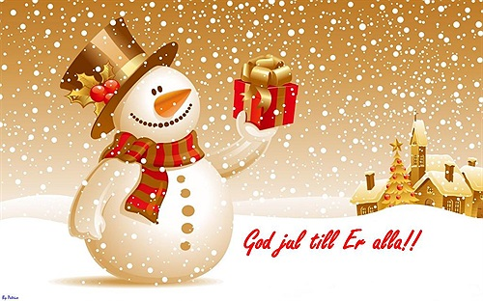

Medlemsinfo – December 2020
Det är ett alldeles speciellt och historiskt år vi har bakom oss. En pandemi har tagit ett järngrepp om världen och vår vardag. Det har inneburit att vi nödgats ändra våra vanor och anpassa oss efter nya normer. Handsprit, munskydd, avstånd är ord vi använt mer än nånsin …och så fortsätter det in på 2021. Vaccin är på gång, men det är lång väg kvar, så det gäller för oss alla att hålla i och hålla ut, hålla avstånd och hålla oss friska.

Då det inte är möjligt att arrangera någon glöggträff eller julkaffe har styrelsen enats om att vi efter detta tråkiga corona år vill muntra upp er alla med en enkel liten julklapp i form av en ask med lyxiga praliner. Då vi strikt vill följa restriktionerna kommer vi inte att knacka dörr och dela ut, utan var och en får komma förbi gemensamhetslokalen och hämta sin lilla julklapp.
Utlämning sker:
Söndag 20 dec kl 11 – 12,
Måndag 21 dec kl 16-17 och
Tisdag 22 dec kl 11-12
De som inte är hemma eller hinner komma förbi kan få sin vid senare tillfälle. Välkomna!

Lite mer info…

Styrelsen har haft årets sista möte och blickar nu fram emot verksamhetsåret 2021.

Vi är stolta och glada över de satsningar och det arbete vi gjort under 2020. Ny hiss i höghuset på 30-gården, nytt avtal avseende förvaltning och fastighetsskötsel, fogat om en del tegel, nytt tak på kolonilotternas bodar, uppfräschning på kolonilotterna, en lagad och förnyad mur, återställning efter dräneringsarbete bakom 30 gården, och annat smått och stort. Vi har tagit ut riktning för 2021 via underhållsplanen och hoppas att vi trots fortsatt pandemi kan utföra det mesta.

Styrelsen vill rikta ett speciellt och stort tack till Bo som gör och har gjort ett stort arbete för föreningen och området under detta året precis som andra år. Bo lämnar från årsskiftet rollen som vicevärd, men finns kvar i vår organisation som bollplank och mentor under det första kvartalet 2021.

Tack till Ion för hans arbete med att hålla området snyggt och fräscht.

Tack till Fritids o Utbildningsgruppen (tidigare Trivselgruppen) som trots pandemin haft en del fina och roliga aktiviteter. Särskilt tack till Magnus Rosén för ditt engagemang! Tack också till alla er som engagerar er i vårt område genom att arbeta med gruppens olika projekt. Härligt med gott engagemang!

Men låt oss nu blicka framåt mot den kommande julen! Njut gärna av juleljusens varma sken, men glöm inte att släcka ljusen. Ha gärna ljus inne eller ute på terrass eller balkong, men inga levande ljus i trapphusen!
När klapparna sen är utdelade och maten uppäten och granen börjat barra …. Då kan ni fram till och med Trettondagen slänga julgranen på gräsmattan vid flaggan (vid gemensamhetslokalen). Så ser Paul (vår nye fastighetsskötare) till att de forslas bort!

Vi ber er alla respektera de restriktioner som nu gäller i vårt land och att fortsatt vara rädda om varandra. Nyårsfesten får bli inställd eller mindre och har ni en fest …tänk på grannarna … och undvik raketer och fyrverkeri nära husen.

Planerar ni att åka bort vid jul eller nyår? Meddela gärna en granne så kan vi/ni hjälpas åt att hålla ett vakande öga.

Styrelsen avslutar med att önska er alla en riktigt
God och vilsam Jul och sen ett Gott Nytt År!!

Susanne, Janne, Emma, Daniel, Moa, Gabriel, Ulf och Malin

